Минский городской комитет природных ресурсов и охраны окружающей среды
Наименование территориального органа Минприроды (комитет, инспекция)
до после
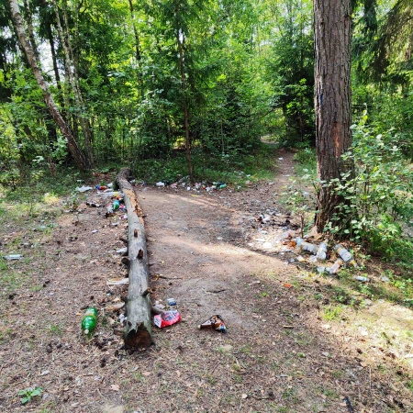 | 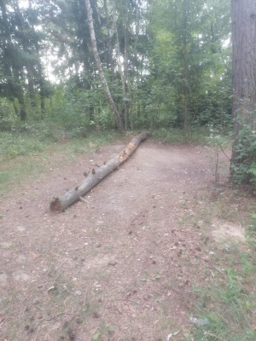
1. 23.08.2023, г.Минск, микрорайон Сокол
дата обнаружения и место совершение нарушения
2. Установлено размещения отходов в несанкционированных местах
описание нарушения
3. УП «СоколКоммунСервис» указано на устранение нарушений. Нарушение устранено 24.08.2023.
принятые меры по устранению нарушения (дата направления рекомендации, предписаний, информационных писем по устранению выявленных нарушений (недостатков), срок исполнения)
4. -
принятые меры по привлечению к ответственности (дата начала административного процесса, дата вынесения постановления о привлечении к административной ответственности либо освобождении от административной ответственности с вынесением предупреждения с указанием на часть статьи и статью КоАП, размер штрафа)
5. -
принятые меры по возмещению вреда, причиненного окружающей среде (дата акта об установлении факта вреда, причиненного окружающей среде, размер причиненного вреда окружающей среде, дата предъявления претензии)

Минский городской комитет природных ресурсов и охраны окружающей среды
Наименование территориального органа Минприроды (комитет, инспекция)
до после
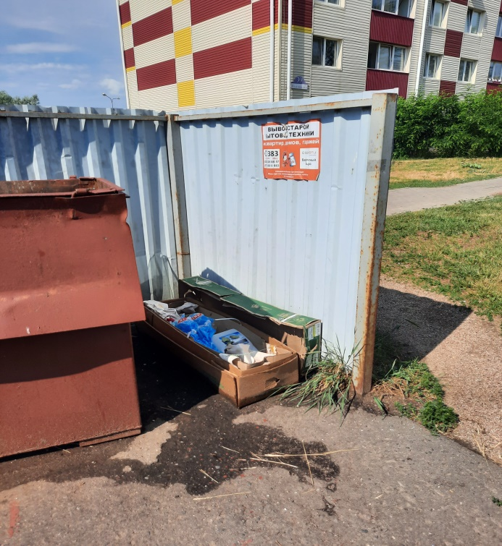 | 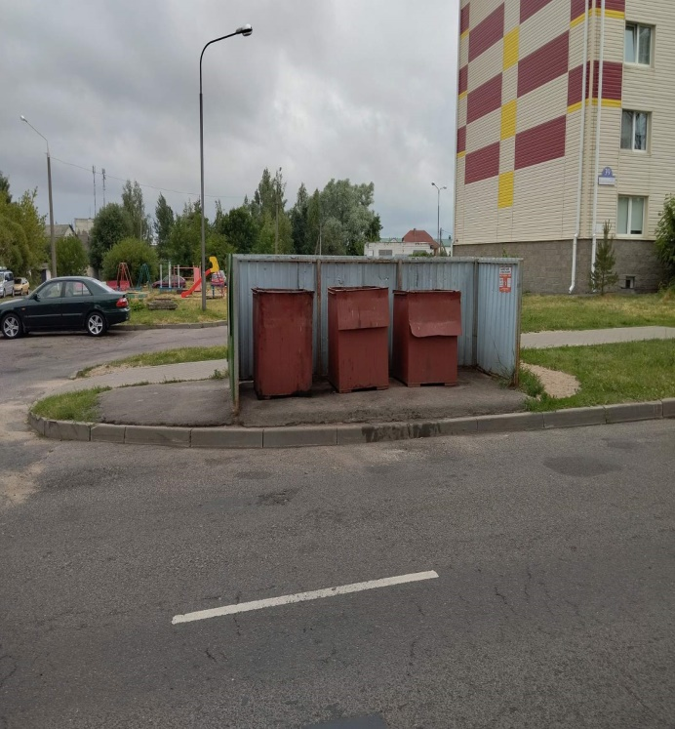

1. 21.08.2023, г.Минск, ул.Выготского,39
дата обнаружения и место совершение нарушения
2. Установлено размещения отходов в несанкционированных местах
описание нарушения
3. ГП «ЖЭУ № 3 Центрального района г.Минска» указано на устранение нарушений. Нарушение устранено 23.08.2023.
принятые меры по устранению нарушения (дата направления рекомендации, предписаний, информационных писем по устранению выявленных нарушений (недостатков), срок исполнения)
4. -
принятые меры по привлечению к ответственности (дата начала административного процесса, дата вынесения постановления о привлечении к административной ответственности либо освобождении от административной ответственности с вынесением предупреждения с указанием на часть статьи и статью КоАП, размер штрафа)
5. -
принятые меры по возмещению вреда, причиненного окружающей среде (дата акта об установлении факта вреда, причиненного окружающей среде, размер причиненного вреда окружающей среде, дата предъявления претензии)

Минский городской комитет природных ресурсов и охраны окружающей среды
Наименование территориального органа Минприроды (комитет, инспекция)
до после
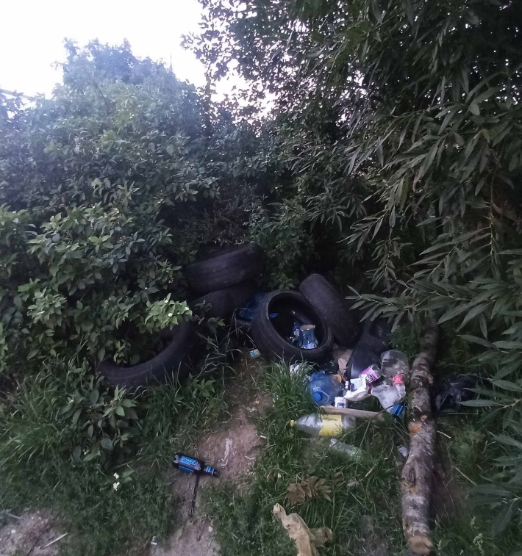 | 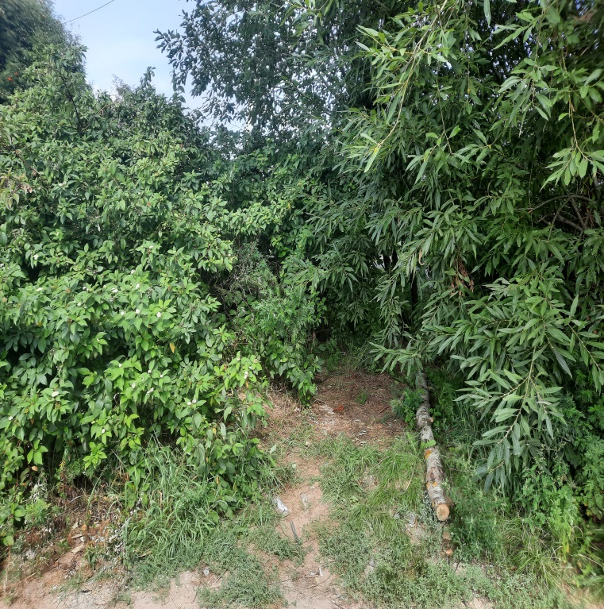
1. 17.08.2023, г. Минск, Фрунзенский район, ул. Притыцкого, 62б
дата обнаружения и место совершение нарушения

2. Складирование отходов различного происхождения вне установленных мест
описание нарушения
3. УП «УП «Зеленстрой Фрунзенского района» указано на необходимость устранения выявленных нарушений. Нарушения устранены (22.08.2023)
принятые меры по устранению нарушения (дата направления рекомендации, предписаний, информационных писем по устранению выявленных нарушений (недостатков), срок исполнения)
4. -
принятые меры по привлечению к ответственности (дата начала административного процесса, дата вынесения постановления о привлечении к административной ответственности либо освобождении от административной ответственности с вынесением предупреждения с указанием на часть статьи и статью КоАП, размер штрафа)
5. -
принятые меры по возмещению вреда, причиненного окружающей среде (дата акта об установлении факта вреда, причиненного окружающей среде, размер причиненного вреда окружающей среде, дата предъявления претензии)

